**ASSUNTO :. INDICO PARA QUE O DEPARTAMENTO COMPETENTE, QUE SEJA REALIZADO RECAPEAMENTO E MODERNIZAÇÃO DO SISTEMA DE ESCOAMENTO DE AGUA NA RUA LAZARO FRANCO DE MORAES NO JARDIM FLAMBOYANT.**

**DESPACHO:.**

**SALA DAS SESSÕES ____/____/_____**

**PRESIDENTE DA MESA**

**INDICAÇÃO Nº , DE 2021**

**SENHOR PRESIDENTE,**

**SENHORES VEREADORES,**

INDICO ao Exmo Senhor Prefeito Municipal para que o departamento competente, que seja realizado recapeamento e modernização do sistema de escoamento de agua na Rua Lazaro Franco de Moraes no Jardim Flamboyant.

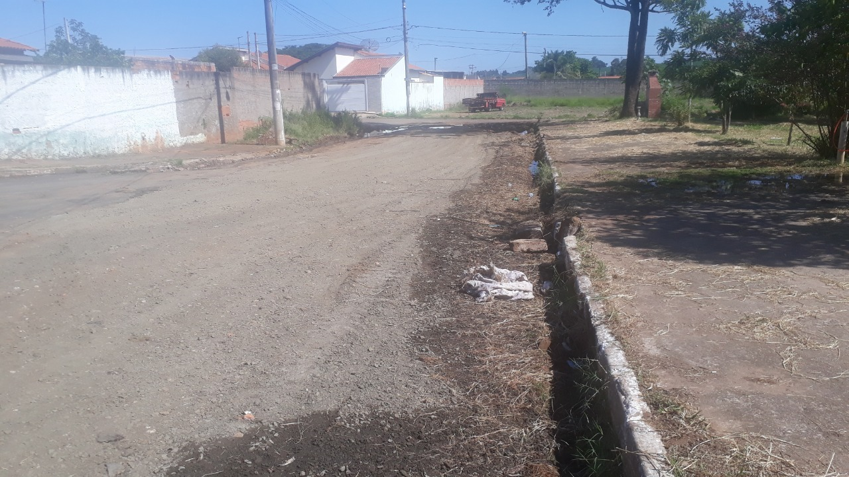

SALA DAS SESSÕES “VEREADOR SANTO RÓTOLLI”, aos 23 de fevereiro de 2021.

**VEREADOR LUIS ROBERTO TAVARES**

**VEREADOR ADEMIR SOUZA FLORETI JUNIOR**